宝剑与毒蛇
作者 L. Vere Elliott
( 此异象于上世纪七十年代末被赐予L. Vere Elliott，此文原作为英文，由Lanqing Dai和王大心协助翻译。This testimony was originally in English, translation help by Elijah Wang．)
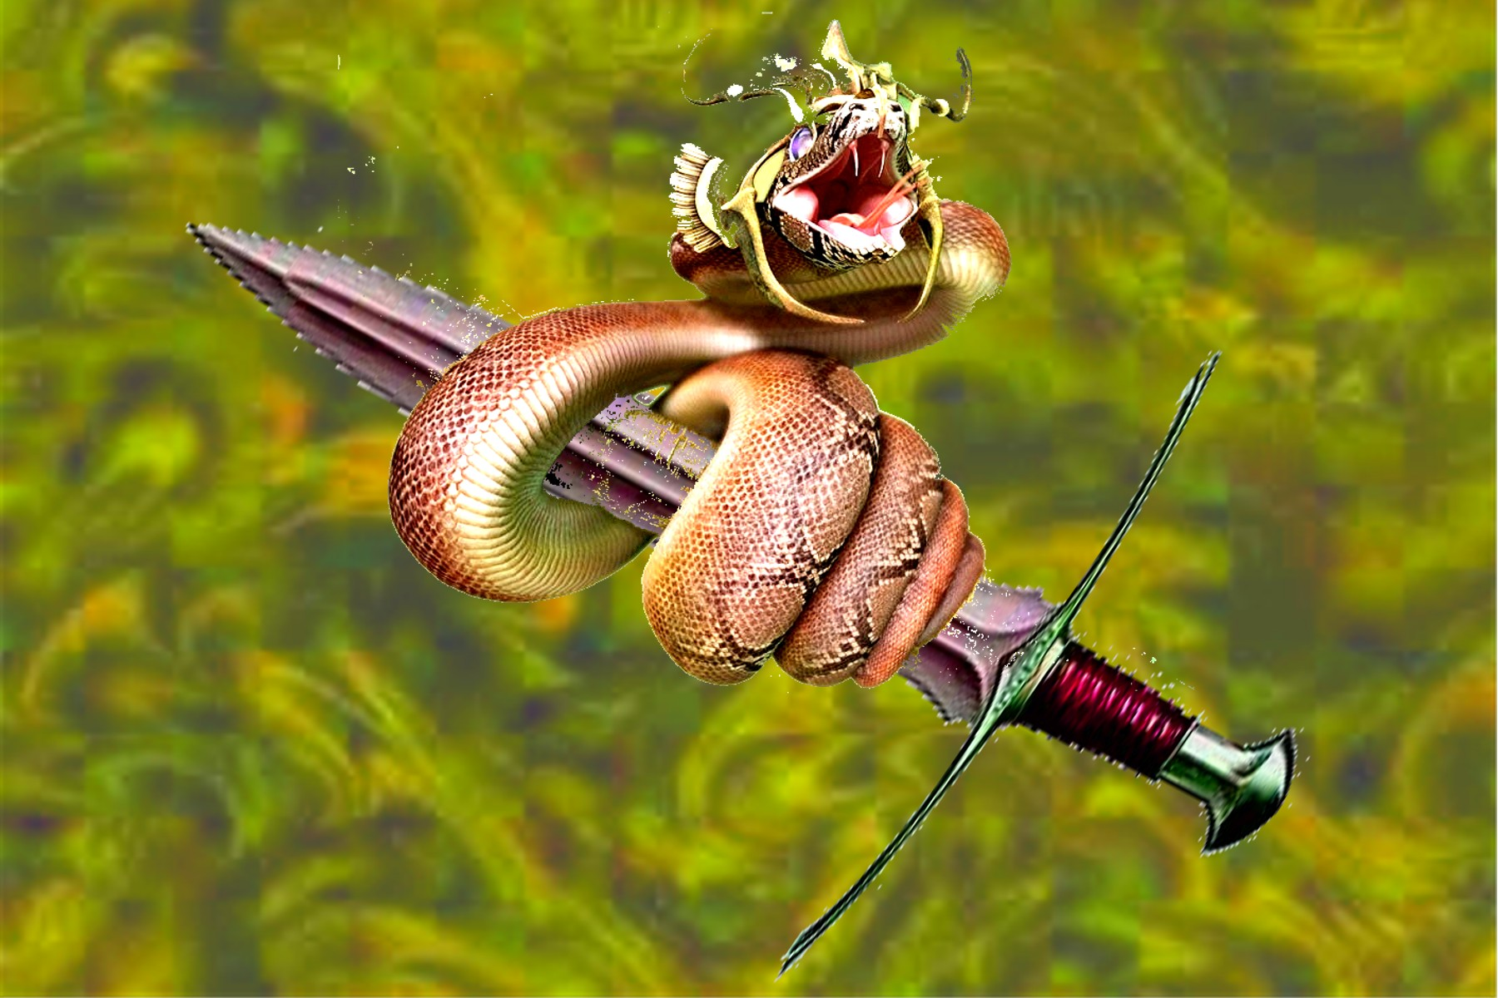
这是一个异象/启示。我当时身处一个巨大的会堂（一所教会），墙面和天花地板上都挂满了宝石和饰品，窗户是用彩色玻璃镶成的（一所典型的大教堂或说是教会）。会堂里聚满了人，穷人，富人，有病的，瘸腿的，耳聋的，眼瞎的；但每个人都被锁链捆绑，双手紧铐着，没人是自由的，（关于今日教会的一幅画面。他们身处教会，却不得自由）。会堂的前方是一个讲台，一边是讲道坛，另一边是关着体形庞大的绿毒蛇的牢笼；在发言人的身旁，两条线水平地悬吊着一方宝剑；讲台上是八九个教士，身着教士服，一个坐在另一个的身后，席位逐次渐高，与会众遥相对望。时间沉寂了一会儿，直到讲道坛前一声雷鸣般的语声，像是直接发自上帝一般，说道，“谁将宣讲耶和华那完全的旨意？”
正当第一位手持圣经的教士起身之时，那狡猾的绿毒蛇就瞪着闪亮的双眼，嘶嘶地抻出毒牙，慢慢朝那人伸开盘着的身体；而那所谓的上帝之子，塌然坐下，将圣经藏在椅下。当毒蛇伸起它奸猾的头，触到宝剑的时候，他向那人说道，“不管是谁，只要服从耶和华的道，我都将以此剑把他杀掉”。又是一片沉寂。讲道坛前又响起了那个声音，“谁将宣讲耶和华那完全的旨意?”。又有一个身穿传教士服的人站了起来，像是要往前走，那毒蛇就朝他伸开蜷曲的身体，带着恐惧，他跌撞着缩回座位，把圣经扔在了座低（藏起神的话语）。毒蛇再次触及宝剑，以同样的口吻，它说道，“你若服从耶和华，我就杀了你”。讲道坛前第三次响起了雷隆，第三个人像前两个一样站起来又缩回去了。那语声一次又一次地响起，直到每个牧师都得到一次抵抗毒蛇的机会，但恐惧战胜了他们每个人，与前三个如出一辙。毒蛇展开了恶笑。
讲道坛前再次响起那语声，“啊，倘若这里有一人，倘若这里有一人；倘若这里有一人能够宣讲耶和华那完全的旨意，这里所有被捆绑的人们就可以被解放了！难道这里连一个人也没有吗？”又有一位身份卑微的人（意为世俗角度上没有地位的人），登上了讲台，站在剑下，他举目望天，说道，“上帝啊，我要将我的灵魂交到你的手中。”然后就打开圣经读了起来。不加一丝，也不减一毫，他读着神的话语；像是被赋予权柄一样。这之后，老毒蛇伸向剑缘一端，切断了支持它的一条绳线，那剑就滑荡下来，越过此人的头顶却没有伤到他一丝一毫；因他是一个“身份卑微”的人；剑的重量撑断了另一条线，那剑就荡回去，刺透那坐成一排的牧师们的心脏，将其钉在了墙上。讲道坛前传来一声绝叫；但会众却发出比之更为强烈的喜悦的呼喊，因为每个人的束缚和捆绑都得到了释放，他们自由了！（他们因了神的话语而得自由）。
这个异象消散之后，我又看到一个救主身处云中的异象。就在我之上，他说道，“我的孩子，你要听到这些事情背后的意义。那会堂就是当今世俗化了的教会，虽有敬神的形式，却把他的力量否认。他们埋没于世俗的宝石和喜乐，穷奢极欲。你所见到的人们，都是我曾为之而死去的，而我的民却因对此缺乏认识而遭受毁灭。他们有眼看不见；有耳却不能听。他们现今被束缚在奴役里，而亟需得到释放！你所看到的讲台，众牧师所在的讲台，是源自地狱之坑的先入之见。讲道坛是神的宝座；毒蛇就是撒旦魔鬼。而你所见的宝剑，就是神的话语；悬挂的吊绳，意味着神之话语赏赐生命和带走生命的力量。
生命被赐予那位身份卑微的人，却远离了那些没有宣讲神之话语的教士！你所看的教士，都是来自教会里那些装作认识我的人。他们把生命之书以外的东西教给我的子民；他们的骄傲，臆断和世俗的思想迫使他们去服从撒旦——一个骗子，谎言之父；教士们互相争竞儒雅之风，沉浸于广博的著作及无尽的争论之中；他们只考虑话语的“字句”，而把它的“圣灵”抛在一旁。末日即将到来，到那时他们都将灭亡，正如这些人一样。体验过这可怖的一幕之后，主又说道“还记得我在《耶利米书》二十三章和《以西结书》三十四节预言中的话吗？”耶稣说，“把他读出来”。
打开圣经，我就读了起来，耶和华说：「那些残害、赶散我草场之羊的牧人有祸了！」(耶利米书23:1)。 我在耶路撒冷的先知中曾见可憎恶的事；他们行奸淫，做事虚妄，（逆用神的话语），又坚固恶人的手(耶利米书23:14)。「人子啊，你要向以色列的牧人发预言，攻击他们，说，主耶和华如此说：祸哉！以色列的牧人只知牧养自己。牧人岂不当牧养群羊吗？(以西结书34:2)。瘦弱的，你们没有养壮；有病的，你们没有医治；受伤的，你们没有缠裹；被逐的，你们没有领回；失丧的，你们没有寻找；但用强暴严严地辖制(以西结书34:16)。他又对我说，“当宝剑向他们落下的时候，这些虚假的牧人都将无路可逃。但我的羊群必须要得到警告，他们一定要得释放！”他再次说道，“还记得我在《耶利米书》二十五章最后部分预言中的话吗？把他读出来！”。
我就读起这些话语，「到那日，从地这边直到地那边都有耶和华所杀戮的。必无人哀哭，不得收殓，不得葬埋，必在地上成为粪土(耶利米书25:33)。牧人哪，你们当哀号，呼喊；群众的头目啊，你们要滚在灰中；因为你们被杀戮分散的日子足足来到。你们要跌碎，好像美器打碎一样(耶利米书25:34)。然后他对我说，“这些日子就要来到，牧人们当哀号，呼喊，哭泣和切齿；宝剑落下那一刻，一切都永远的迟了。你所见的那个人虽身份卑微，但有谁能真正地谦卑自己，顺从地对待十架上的赎罪祭，对主怀抱信心，并宣讲耶和华那完全的旨意！啊，倘若我能找到这样一个人，你能告诉我他（她）在哪里吗？有了这个人我就能摇动天堂和地土”。主说道。

结束
www.Spiritlessons.com/china

